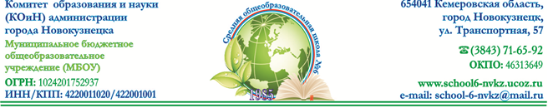

Внеклассное мероприятие по математике

Брейн-Ринг

Составитель :
Сарычева Елизавета Павловна
учитель математики

Новокузнецк, 2018
Цели проведения игры:
- Расширение и углубление запаса знаний учеников;
- Выявление и поддержка одаренных детей;
- Воспитание коммуникативной культуры учащихся.
Условия проведения игры:
В игре принимают участие 4 команды. По жеребьевке встречаются по 2 команды в первых двух турах и играют до трех очков. Победители встречаются в третьем туре и играют до 6 очков. На обсуждение дается 1 минута.
1 тур
- Груша тяжелее яблока, а яблоко тяжелее персика. Что тяжелее – груша или персик? (груша)
- Как в древние времена называли «ноль»? (цифра)
- Половина от половины числа равна половине. Какое это число? (2)
- В шахматном турнире участвовало 6 человек. Каждый участник сыграл с остальными по одной партии. Сколько всего партий сыграли ?( 15)
- Это название происходит от двух латинских слов «дважды» и «секу», буквально «рассекающиеся на две части». О чем идет речь? (биссектриса).
- Сколько на чертеже различных треугольников? (10)
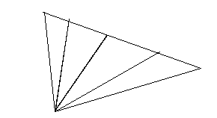

2 тур

- Одна треть одной целой одной второй некоторого числа равна 50. какое это число? (100)
- Портной имеет кусок сукна в 16 метров, от которого он отрезает ежедневно по 2 метра. По истечении скольких дней он отрежет последний кусок? (7)
- Это слово имеет латинское происхождение, означающее «лен, льняная нить, шнур, веревка». Назовите это слово в том значении, в котором мы используем его сейчас? (линия)
- Что больше десять в двадцатой степени или двадцать в десятой? (десять в двадцатой)
- В древности такого термина не было. Его ввел в XVII веке французский математик Франсуа Виет, в переводе с латинского он означает «спица колеса». Что это? (радиус)
- Сколько треугольников на рисунке? (28)
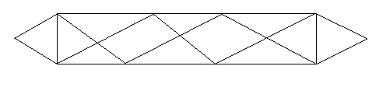
3 тур

- Сколько различных двузначных чисел можно записать, используя цифры 2,4,6,8? (12)
- Какую часть 2005 года составляет 1 час? ()
- При каком царе впервые русские меры (верста, сажень, аршин и т. д.) были определены в соответствующую систему? (при ПетреI)
- За книгу заплатили 60 рублей и еще одну треть стоимости книги. Сколько стоит книга? (90 рублей)
- По столбу высотою 10 метров взбирается улитка. Днем она поднимается на 5 метров, а ночью опускается на 4 метра. Через сколько дней она достигнет вершины столба? (через 6 дней)
- Из одной точки окружности проведены 2 хорды. Сколько получилось сегментов? (4 сегмента)
- У Олега сестер столько же, сколько и братьев, а у его сестры вдвое меньше сестер, чем братьев. Сколько в этой семье братьев и сестер? (4 брата и 3 сестры)
- Индейцы называли его «сунья», арабские математики «сифр». Как мы называем его сейчас? (нуль)
- Несколько друзей встретившись, поздоровались каждый с каждым. Сколько было друзей, если известно, что число рукопожатий равняется числу друзей? (3)
- Две авторучки дороже трех блокнотов. Что дороже: 7 авторучек или 10 блокнотов? (7 авторучек)
- Теннисный шар и баскетбольный мяч обтянули проволокой по экватору. Длину проволоки увеличили на 1 см. Где зазор будет больше? (одинаково)
- Слово, которым называлась эта фигура, в переводе с греческого означает «натянутая тетива». Что означает это? (Гипотенуза)
- Может ли средняя линия трапеции пройти через точку пересечения диагоналей этой трапеции?
- Кочан капусты на кг тяжелее этого кочана. Сколько весит этот кочан? (4 кг).
Подведение итогов. Церемония награждения!!!

